Transición de enfoques innovadores –
Condado de Alleghany - Valores y Prioridades
Parent Driven. Partner Connections. Systems Change Focused.

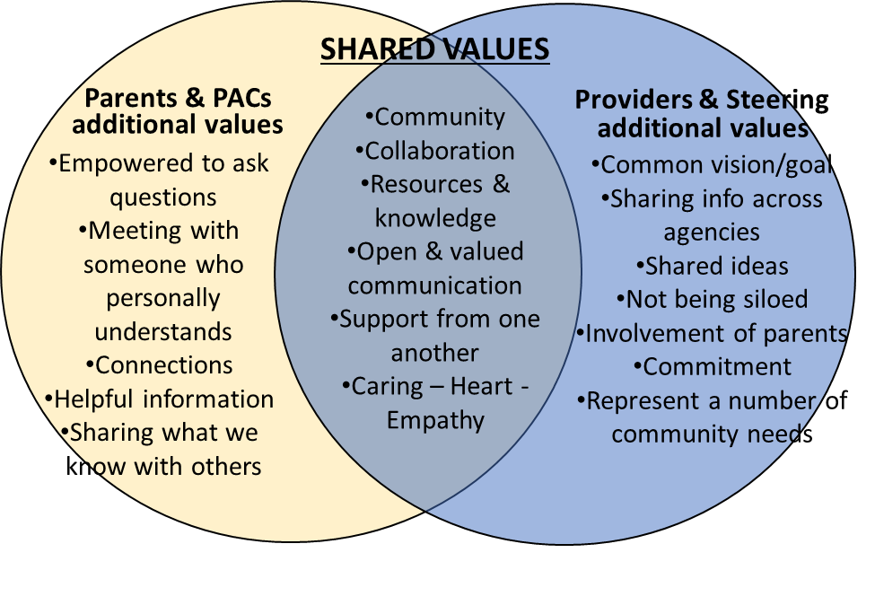_______________________________________________________________________________________
Cómo se han respetado o podrían respetarse los valores
Basado en los aportes de los padres y proveedores
Dentro de la participación de los padres y los PAC | Dentro de la conexión con el proveedor y en las reuniones del Comité Directivo
Celebrar reuniones en horarios convenientes para los padres. | Información y recursos que brindamos a la comunidad (por ejemplo, Facebook Live y boletín informativo, guía de recursos comunitarios)
Tarjetas de regalo para honrar el valor de su tiempo. | Intercambio de información debido a relaciones que pueden beneficiar a las familias a las que servimos.
Solicite la opinión de los padres sobre las necesidades de capacitación y otras prioridades del proyecto. | Enlace entre cliente y recurso.
Comunicarse con los padres mediante su método preferido, es decir, Facebook, correo electrónico, en persona, llamada telefónica o mensaje de texto. | Oportunidades formales de capacitación y educación para proveedores y familias (posibles gracias al aprovechamiento y maximización de la financiación)
Tener a alguien que entienda personalmente con qué se enfrentan las familias a diario. | Reducir la duplicación trabajando juntos en proyectos prioritarios.
Proporcionar cuidado infantil

Sostenibilidad del Grupo y del Proyecto  Junio ​​de 2019 y más allá | Agencia puntual/socio Comunitario en el Futuro
Alleghany PAC | Por determinar  Alleghany Partnership for Children dispuesta a seguir brindando espacio, cuidado infantil y comenzar a cubrir alimentos.  NECESIDAD  - alguien que dirija la reunión o financiación para cubrir una persona que dirija las reuniones  - incentivos para las familias o financiación para obtener los incentivos
Comité Directivo de Alleghany | LICC hora de reunión  NECESIDAD  Copresidentes para ayudar a dirigir las reuniones y tomar notas.
Boletin informativo | Norma con P2P
IEP Folletos | Disponible en el sitio web de AppHealthCare
Conozca las Señales, Actúe Temprano | CDC website
Guía de Recursos y Referencias | Disponible en el sitio web de AppHealthCare

Temas clave a Considerer
Basado en los aportes de los padres y proveedores
Equipo Medico
Comunidad/cultura
Salud conductual
Transporte
Voz de los padres
Educación de los padres sobre sus derechos.

Ideas Adicionales a Considerer
Basado en los aportes de los padres y proveedores
Temas de formación
- Problemas de comunicación (posible Clínica de Comunicaciones Jennifer Van-Gilder)
- No verbal
- Problemas de dyslexia
- Pruebas de comunicación
- Recursos para el autismo
- Cómo hablar con su medico
- IEP
  - Evaluación inicial
  - Reuniones
  - Derechos de los padres
- Terrores nocturnos
- Nutrición
  - Necesidades especiales
  - Alimentación por conda
- Pubertad/Hormonas: qué sucede y cómo afecta de manera diferente a sus hijos
- Abuelos y parentesco
- ODD/OCD
- Procesamiento sensorial
Ampliar la guía de información/libro de recursos actual sobre los problemas que enfrentan los padres con necesidades especiales con un artículo sobre cómo comunicarse de manera efectiva.
Estructura, Misión, Visión: se necesita conversación

